目 錄

- 公告
- 非都市土地變更編定申請
- 桃園市辦理都市土地變更為幼兒園設施使用事業土地使用權同意書
- 非都市土地變更為幼兒園設施使用作業審查表
- 桃園市都市計劃保護區、農業區土地使用審查要點
- 桃園市都市計劃農業區土地使用審查要項表
- 申請書
- 桃園市都市計劃保護區農業區內申請核發作社會福利事業設施
暨農業區作幼兒園土地容許使用審查表
- 農業主管機關同意農業用地變更使用審查作業要點
- 農業主管機關同意農業用地變更使用審查表

公告

公告事項：
一、本要點依據內政部八十八年九月三日台八八內中地字第八八八四四九七號函訂頒「非都市土地變更編定執行要點」規定訂定之。

二、申請人欲申請非都市土地變更為幼兒園設施使用，應檢附下列書件乙式七份，向桃園市政府（以下簡稱本府）申請：
(一) 設立幼兒園計劃書。
(二) 非都市土地變更編定申請書（格式如附表一）。
(三) 土地變更編定使用同意書（應註明同意變更作為幼兒園設施用途使用，申請人為所有權人時免附）。
(四) 土地登記謄本（以最近三個月核發者為憑）。
(五) 地籍圖謄本（申請變更範圍以著色標明）
(六) 計劃用地配置示意圖（比例尺不得小於一千二百分之一，並應標示基地臨接道路之寬度、長度），及位置圖（比例尺不得小於五千分之一）(申請用地自路權兩側各二十公尺之地號，及臨接道路端各五十公尺標示明顯標的物)。
(七) 於山坡地範圍內者，應檢附水土保持計劃書。
(八) 申請面積在二公頃以上，依規定應徵得區域計劃擬定機關同意者，其土地使用計劃依都市土地開發審議規範相關規定辦理，惟於山坡地超過一公頃（含）以上，應依山坡地開發建築管理辦法及環境影響評估法規辦理。
三、本府主辦單位受理前項申請後，應先查核附件是否齊全，內容是否符合規定，再會同有關單位依非都市土地變更作為幼兒園設施使用作業審查表（格式如附表二）核簽具體意見，審查通過後，應於核准函件內敘明業經依照「非都市土地變更編定執行要點」第四點規定「徵得變更前目的事業主管機關同意設置」並簽會相關單位同意，俾向地政單位申請辦理變更編定，惟農業用地申請變更作為幼兒園設施使用，應檢附「農業主管機關同意農業用地變更使用審查表」（格式如附表三）。

四、經核准變更使用之土地，不得移作原申請目的以外之其他目的事業使用，且應於核准日起二年內，向本府申請立案及完成立案手續。但未能於規定期限內依規定完成立案時申請人得檢具不可抗力之事由之證明文件，於不可抗力之事由消滅後一個月肉申請延展一次。延展期限不得逾六個月。逾期未完成立案者，應註銷其許可，並恢復原編定。

五、下列地區不得申請為幼兒園設施使用：
（一）特定農業區經辦竣農地重劃之農地。
（二）保安林地。
（三）經政府核定之養殖漁業生產區或經同意之養殖漁業生產區預定地範圍內之土地。
（四）河川區。
（五）野生動物保護區或野生動物重要棲息環境。
（六）自然保留區或生態保留區。
（七）其他依法令禁止開發使用之土地。

附表一
非都市土地變更編定申請書
受文機關：
申請事項：本人在下列土地上必需作幼兒園使用，爰依「非都市土地使用管制規則」及有關規定填具申請書，請惠予辦理。
土 地 標 示 |  |  |  |  |  |  | 原使用分區  及編定類別 |  | 申請變更編定類別  及面積 |  | 奉准興辦事業依據 | 土地使用現況 |  | 土地所有權人 | 備  註
鄉鎮 | 地段 | 小段 | 地號 | 地目 | 等則 | 面積公頃 | 使用分區 | 編定 類別 | 編定 類別 | 面積公頃 | 奉准興辦事業依據 | 本筆土地 | 鄰接土地 | 土地所有權人 | 備  註
合計

申請人： （蓋章）
住 址：
電 話：

中 華 民 國 年 月 日

附表二

桃園市辦理 都市土地變更為幼兒園設施使用事業
土地使用權同意書
茲有 ，擬在下列土地變更作為幼兒園設施用途使用事業，經 等人完全同意，為申請特立此同意書為憑。（本同意書應同意日起 年內提出立案申請，逾期無效）。

＊土地標示及使用範圍如下：
區別 | 段 | 小段 | 地號 | 本號土地面積 | 同意使用土地面積 |  | 備註
附土地登記總簿謄本 張，地籍圖謄本 張
土地所有權人姓名(簽名及蓋章) |  |  | 住 址 |  |  | 身分證字號

＊附件（一）地主如未成年應加法定代理人印章
（二）如土地為同意部份使用者，應於地籍圖謄本著色表示

中 華 民 國 年 月 日

附表三

非都市土地變更為幼兒園設施使用作業審查表
申請人
土地標示
審查單位 | 審 查 事 項 | 局 長 | 課 長 | 審查人員 | 審 查 意 見 | 備 註
教  育 | １．申請書填寫是否完整、正確。
教  育 | ２．是否檢附奉准興辦事業文件。
教  育 | ３．申請面積及配置是否適當。
教  育 | ４．設立計劃是否詳實具體可行。
教  育 | ５．經費來源是否足以維持與發展業務需要。
教  育 | ６．是否檢附配置圖、位置圖。
教  育 | ７．其他
地  政 | １．變更編定用地是否符合非都市土地使用管制規則規定。
地  政 | ２．是否檢附變更編定使用同意書。
地  政 | ３．是否檢附土地登記謄本、地籍圖謄本（應著色申請範圍）。
地  政 | ４．是否檢附本配置圖、位置圖。
地  政 | ５．是否為特定農業區經辦竣農地、重劃之農地。
地  政 | ６．有管制規則第十二條第二項規定之一者，應檢具區域計劃擬定機關審議同意之文件。。
地  政 | ７．其他
建  工 | １．申請用地是否臨接道路（道路寬度、臨接長度是否得為目的事業建築使用）。
建  工 | ２．山坡地範圍土地涉及開發建築行為者，有無檢附主管建築機關核發之雜項工程完工查驗合格證明文件或符合山坡地開發建築管理辦法第十八條第一項但書規定者之開發許可文件。
 | ３．是否影響鄰近農地灌溉排水設施。
 | ４．是否位於河川區。
 | ５．是否位於水源水質水量保護地區內。
設  務 | ６．是否同意移作非（窯）業使用。
設  務 | ７．是否位於風景區或風景特定區經營管理範圍內。
設  務 | ８．是否已依法註銷工廠登記。
設  務 | ９．是否距離加油站一百公尺以上。
設  務 | １０．其他
農  業 | １．是否屬山坡地範圍，水土保持計劃是否經核可行。
農  業 | ２．是否影響鄰近農地利用及農業生產環境。
農  業 | ３．是否屬於保安林範圍。
農  業 | ４．是否位於經政府核定之養殖漁業生產區域或經政府同意之養殖漁業生產區預定地範圍內。
農  業 | ５．是否影響養殖漁業生產、利用環境及養殖業灌、排水功能。
農  業 | ６．其他
環  保 | １．依環境保護有關法令規定應提送環境影響評估事件、污染防治（制）計劃或廢棄物清除處理者，是否符合規定。
環  保 | ２．其他
綜合
意見
依據：臺灣省政府八十七年三月三日 八七府教四字第一四一五一九號函

桃園市都市計劃保護區、農業區土地使用審查要點

一、桃園市政府（以下簡稱本府）為審查本市都市計劃保護區、農業區內核准使用之各項設施案件，特訂定本要點。

二、都市計劃保護區、農業區依都市計劃法台灣省施行細則第二十七條、第二十九條第一項但書規定設置之各項設施（該細則第三十條所規定者不在此限），除都市計劃說明書或其他法令另有規定外，應依本要點規定申請土地核准使用。

三、申請基地面臨之道路應為已由政府或私人開闢完竣可通行車輛之都市計劃道路、現有巷道或現有農路為限。
前項申請基地未直接面臨可通行道路者，應依下列規定辦理，並自行開闢完成可通行之道路後，使得據以申請使用：
(一)面臨未全部開闢之計劃道路，應取得該未開闢道路用地之土地使用權利證明文件。
(二)受現有溝渠區隔而未有架設橋涵者，應取得該目的事業主管機關同意使用或架設橋涵之權利證明。

四、依本要點申請之各項設施不得在下列地區設置：
(一)農地重畫區，但經本府農業單位同意者，不在此限。
(二)保安林地，但經本府林業主管機關同意者，不在此限。
(三)軍事禁建區、都市計劃禁建區及其他依法公告之禁建區。
(四)生態保育區、自然保育區、野生動物保護區或野生動物重要棲息環境。
(五)水源水質水量保護區，但經轄區自來水主管機關同意者，不在此限。
(六)已公告之斷層帶或環境地質上有崩塌滑動危險之虞的地區。
(七)其他法令規定禁止或經本府認定不適宜使用之地區。
五、申請基地範圍原始地形平均坡度除審查要項另有規定者外不得超過三十%；位於山坡地地區者，依照建築技術規則建築設計施工編第十三章第一節山坡地基地不得開發建築認定基準之規定辦理。
前項平均坡度應依建築技術規則建築設計篇第十三章之平均坡度定義計算。

六、申請基地面積不得超過三千平方公尺。但同一申請者不得於同一地號或毗鄰土地同時申請數家相關設施，惟如經主管單位確認不影響附近農業生產環境及交通順暢，且不違背設施設置之相關規定者，得同意分案申請設置，且其申請基地之面積合計仍不得超一公頃。
前項申請基地面積本要點其他另有規定者，不在此限。

七、向本府申請時應檢具下列文件一式三份：
(一)申請書：載明申請人之姓名或機關名稱及負責人、住址、電話、申請地號、基地面積、申請事由、並由申請人簽名及蓋章（如附表）。
(二)基地周圍現況圖：標示基地境界線鄰近一百二十公尺以內之地形、地物、測繪日期及各該申請項目於「都市計劃保護區、農業區土地使用審查要項表」內規定限制項目之檢討，其比例尺不得小於一千二百分之一，且需為最近三個月內所測繪者。
(三)最近三個月內核發之地籍謄本、土地登記簿謄本、土地使用分區證明及土地同意使用之證明文件（申請人為土地所有權人時免附）。
(四)地形圖：申請基地為山坡地者應標示等高線（等高線間隔五十公分），並核算申請基地之平均坡地，由專業技師予以核章簽證，其比例尺不得小於六百分之一。
(五)計劃書：（載明計劃內容概要）、平面配置圖（比例尺不得小於六百分之一）。
(六)其他相關文件。

八、各項設施申請核准時，除依前開各點規定辦理外，亦應符合「桃園市都市計劃保護區、農業區土地使用審查要項表」之規定。

九、各項設施申請案由本府審查符合規定後，由本府發給容許使用。

桃園市都市計劃農業區土地使用審查要項表
使 用 項 目 | 應 具 備 條 件 及 規 定 事 項 | 備 註
一、幼兒園、社會福利事業設施 | (一)申請基地有關臨接道路寬度應符合下列條件之一：  1. 總樓地板面積達八百平方公尺以上者，申請基地應面臨八公尺以上之道路（如附圖５－１）。  2. 總樓地板面積達八百平方公尺以上臨接四公尺以上道路，並自基地沿線單邊或雙邊均等自行開闢達八公尺以上寬度且可通行至八公尺以上已開闢道路者（如附圖５－２）。  3. 總樓地板面積未達八百平方公尺，申請基地應面臨六公尺以上之道路（如附圖５－３）。  4. 總樓地板面積未達八百平方公尺，基地雙向連通寬度達六公尺以上已開闢道路者，其臨接已開闢道路寬度達四公尺以上者（如附圖５－４）。  5. 總樓地板面積未達八百平方公尺，基地與已開闢六公尺以上道路間自行闢建兩條四公尺以上單向出入口之聯外道路（如附圖５－５）。  6. 總樓地板面積未達八百平方公尺，其基地以單向出口連接已開闢六公尺以上道路，其連接長度在一百五十公尺以內者，其臨接已開闢道路寬度達四公尺以上（如附圖５－６）。  (二)基地與道路連接長度應在八公尺以上，臨接之道路依前點規定未達八公尺者，臨接面長度應在六公尺以上。  (三)申請基地邊緣與面臨道路上之鐵路平交道、隧道口應有五十公尺以上的距離。  (四)申請基地邊緣與加油站危險物品儲藏地區，應有一百公尺以上距離。  (五)申請基地外緣與同側高速公路、快速道路等交流道匝道漸變端點之距離在二百五十公尺內者，應經本府交通局審查同意。  (六)建築物高度不得超過三層樓或十點五公尺。
二、休閒農場相關設施 | 依該目的事業主管機關核准事業計劃辦理，但其設置規模得不受本審查要點第六點規定面積之限制。

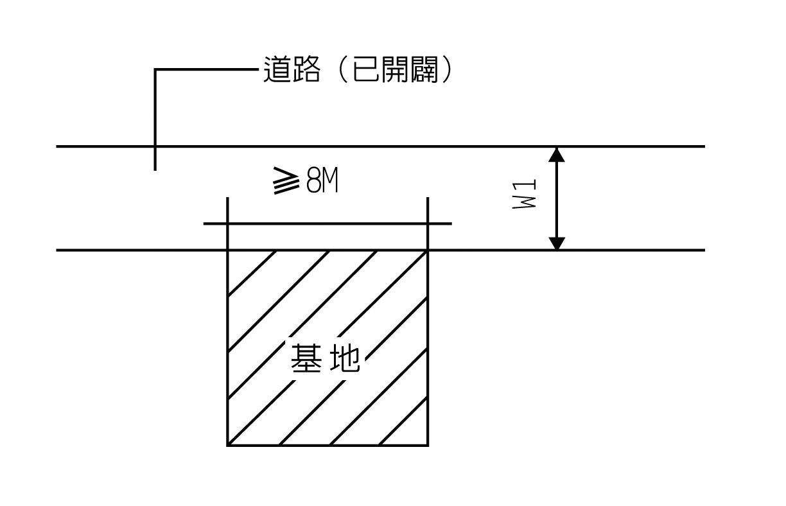
圖5-1
W1≥8M
1.申請設施總樓地板面積達800M²以上者，
其基地應臨接W1臨接面長度8M以上。

圖5-2

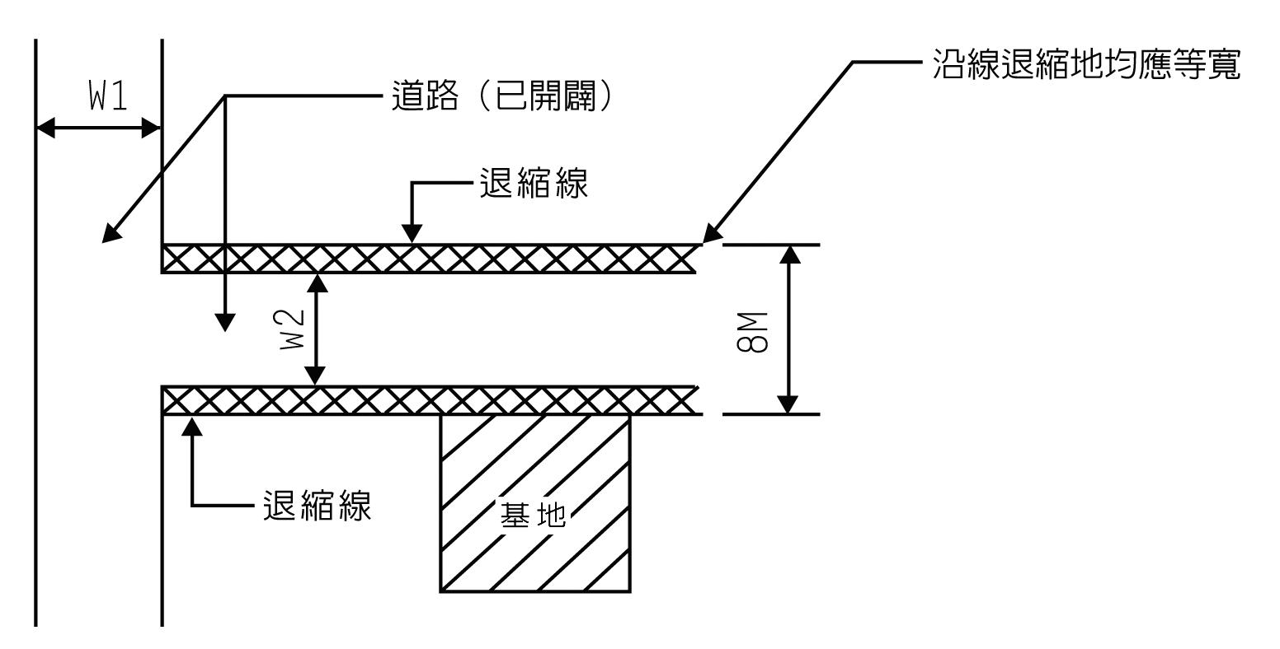

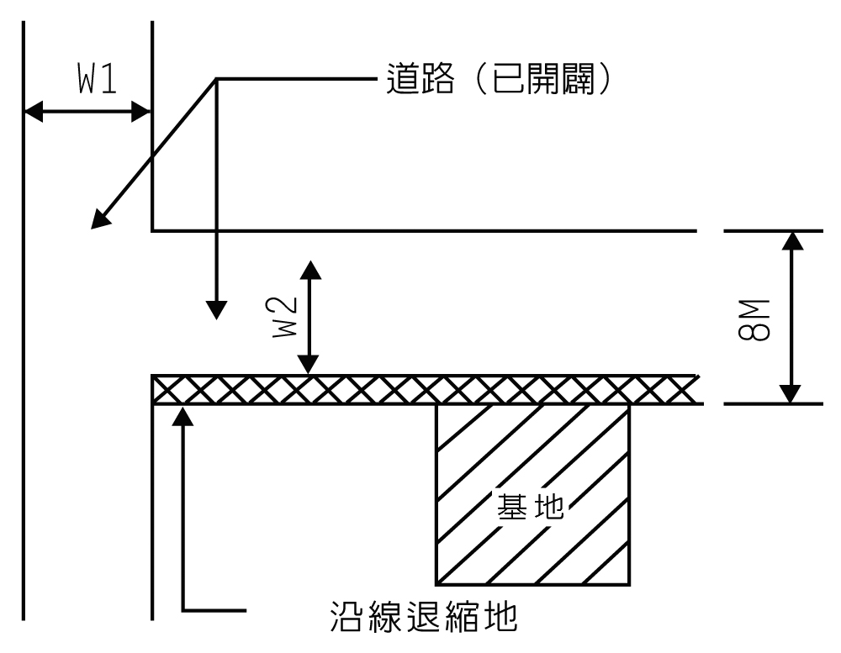

(1)雙邊
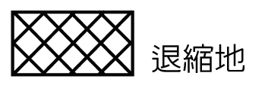
1.基地臨接一端達W1之W2道路。
2.申請設施總樓地板面積達800M²以上者。
3.應與W1連接端起至基地止，沿線均等自
行開闢達8公尺以上，並可通行。
W1≥8M
W2≥4M

(2)單邊

圖5-3

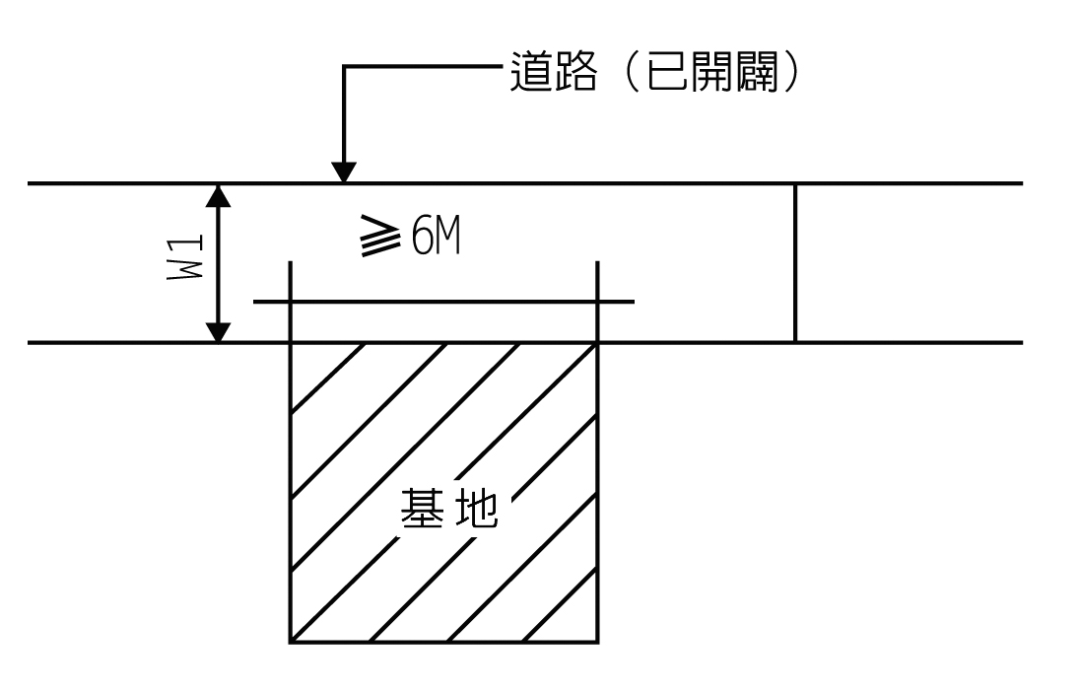

W1≥6M
1.基地臨接W1申請設施總樓地板面積未達800M²。
2.基地與W1臨接面長度≥6M。

圖5-4

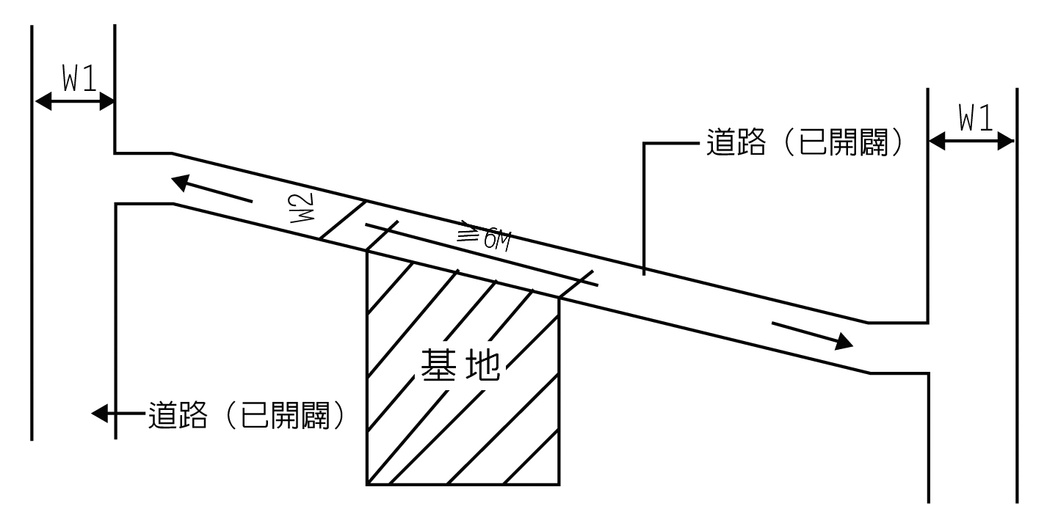

W1≥6M
W2≥4M
1.基地臨接W2，其雙向均連接W1。
2.申請設施總樓地板面積未達800M²者。
3.基地與W2臨接面長度≥6M。

圖5-5

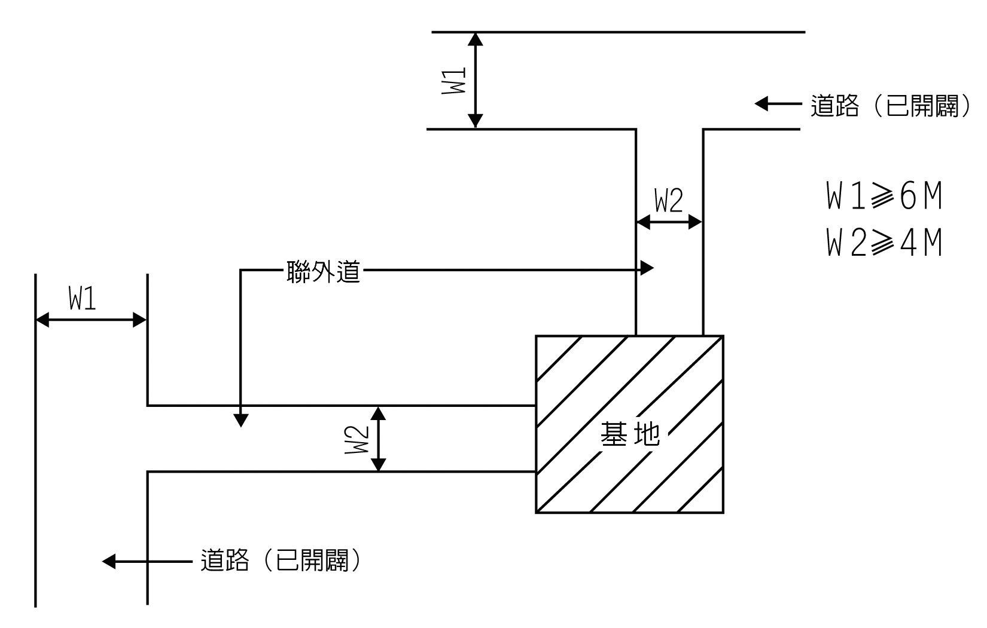

1.基地與已開闢道路，自行闢建二條以上W1，單向聯外出入道路者。
2.申請設施總樓地板面積未達800M²者。

圖5-6

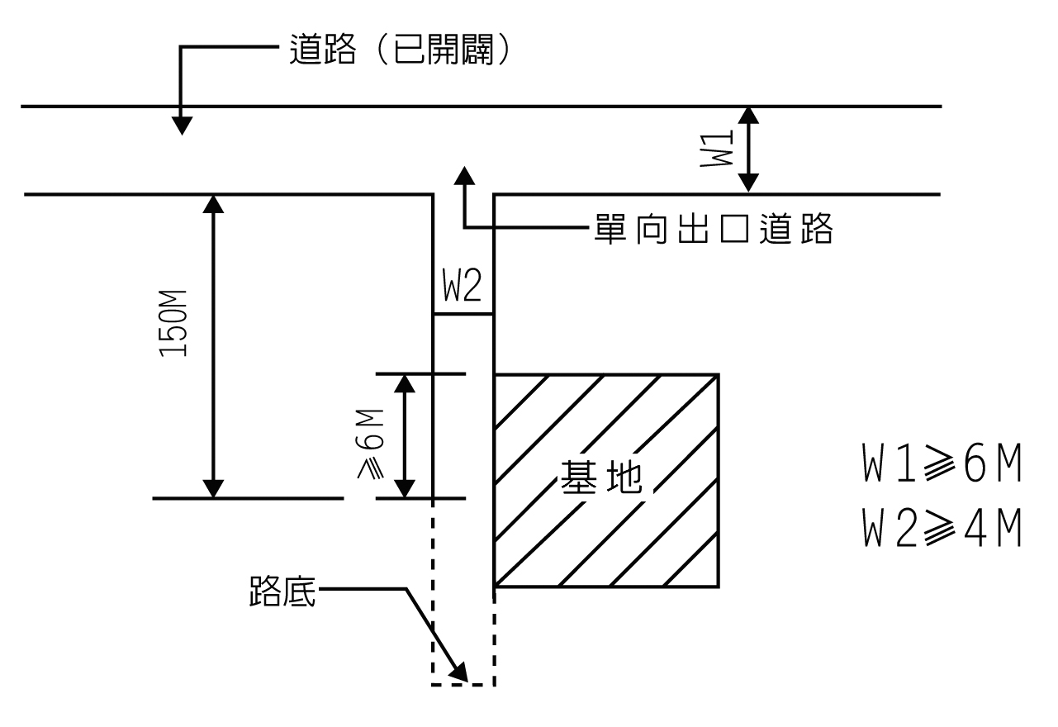

1.基地與一端連接W1之W2單向出口道路。
2.申請設施總樓地板面積未達800M²者。
3.以臨接面長度≥6M邊端，量距至W1止不得超過150M。

申 請 書

一、為 之需，依「桃園市都市計劃保護區、農業區土地使用審查要點」之規定，於 計劃區內（ 鄉鎮市區 段 小段 地號等 筆土地，使用面積 平方公尺）申請土地核准使用，請核辦。
二、附件：
(一) 地籍圖謄本 份、土地登記簿謄本 份。
(二) 土地使用權利證明文件及土地使用分區證明。
(三) 基地周圍現況圖。
(四) 地形圖（非山坡地範圍內者免）。
(五) 計劃書（內容概要：計劃緣起、計劃宗旨及依據、計劃目的、
計劃內容、實施進度、經費籌措、服務項目及對象、預期效
益、組織架構、業務執掌）。

申請人：（機關名稱或負責人） 簽章
住 址：
電 話：
中 華 民 國 年 月 日

桃園市都市計劃保護區農業區內申請核發作社會福利事業設施
暨農業區作幼兒園土地容許使用審查表 951031府教特字第0950304250號函
申  請  人 | 姓 名  (或機構名稱及法定代理人) |  |  | 申  請  基  地 |  | 地 址
 |  |  |  |  |  | 地 號
 |  |  |  |  |  | 面 積 | 基地面積
申  請  人 | 地 址 |  |  |  |  | 面 積 | 總樓地板面積
 |  |  |  |  |  | 都市計劃名稱
 |  |  |  |  |  | 土地使用分區名稱
申  請  人 | 電 話 |  |  |  |  | 都市計劃發布日期
類 | 審 查 條 件 |  |  |  |  |  | 審查結果
別 |  |  |  |  |  |  | 符合規定 |  | 不符合規定
書  件  審  查 | 1. 都市計劃說明書中對於土地使用管制之特別規定。
書  件  審  查 | 2. 不違反其他法令禁、限建或使用之規定。
書  件  審  查 | 3. 申請基地臨接道路寬度  (1) 八公尺寬以上道路。  (2) 四公尺以上自申請基地沿線單邊或雙邊均等，自行開闢八公尺以上寬並可通行至同等寬度之現有道路。  (3) 六公尺寬以上道路 (總樓地板面積未達800m²)。  (4) 四公尺以上道路並有雙向速接寬度均達六公尺寬以上，已開闢道路（總樓地板面積未達800m²)。  (5) 二條四公尺寬以上單向出入之自行闢建聯外道路，並與已開闢六公尺以上道路連通。  (6) 四公尺寬以上單向出口並連接六公尺以上道路，其長度在150公尺以內（總樓地板面積未達800m²)。 |  |  |  |  |  | 符合第 規定
書  件  審  查 | 4. 基地與道路臨接面長度 (1)八公尺以上 (2)六公尺以上。 |  |  |  |  |  | 符合第 規定
書  件  審  查 | 5. 非屬農地重劃區。
書  件  審  查 | 6. 農地重劃區但經本府農業單位審查同意。
書  件  審  查 | 7. 非屬保安林地。
書  件  審  查 | 8. 非屬軍事禁建區、都市計劃禁建區。
書  件  審  查 | 9. 非屬生態保育區、自然保育區、野生動物保護區或野生動物重要棲息環環。
書  件  審  查 | 10.非屬水源、水質、水量保護區。
書  件  審  查 | 11.非屬建築技術規則建築設計施工篇第十三章第二百六十二條所定不得開發建築者。
書  件  審  查 | 12.本要點設施之出入口或邊緣與鄰近土地使用分區或設施之距離，應符合下列規定：  (1) 申請設置設施出入口與面臨道路上之鐵路平交道、隧道口及當地市市政府認定需保持交通安全之公共設施應有五十公尺以上之距離。  (2) 申請設置設施之基地邊緣與加油站、危險物品儲藏地區應有一百公尺以上之距離。  (3) 申請設置設施之出入口與同側高速公路、快速道路交流道匝道漸變端點之距離在二百五十公尺內著，應經交通主管單位審查同意。
書  件  審  查 | 13.不影響生態資源及水土保持。
書  件  審  查 | 14. 申請基地面積不大於三千平方公尺，但同申請案如經主管單位確認不影響附近農業生產環境及交通順且暢，且不違背幼兒教育法第五條設置之相關規定者，得同意辦理，惟基地面積仍不得超過一公頃。
書  件  審  查 | 15.土地使用權利證明文件是否符合規定。
 | 申請書件標示內容與現地是否相符。
總  評 | 核發 附帶條件核發
總  評 | 局  長 |  | 科  長 |  | 承  辦  人
填表  說明 | 1. 審查結果請分別於「符合規定」「不符合規定」欄內填「√」免審查項目填「－」，其審查不合規定者，如涉及法令規定，併請註明法令依據。  2. 總評欄內請纣審查總結論於方格內以「√」表示,有關附帶條件,並應具體載明。

農業主管機關同意農業用地變更使用審查作業要點
( 民國 102 年 08 月 06 日 修正 )
一、為執行農業發展條例第十條農業用地於劃定或變更為非農業使用時，
應徵得主管機關同意之規定，據以辦理同意農業用地變更使用審查作
業，特訂定本要點。
二、農業用地變更使用，屬下列情形之一者，應徵得農業主管機關同意：
（一）依區域計畫法劃定為非都市土地特定農業區、一般農業區變更為其
他使用分區。
（二）依區域計畫法編定為非都市土地農牧用地、養殖用地、水利用地、
林業用地、生態保護用地、國土保安用地變更為其他使用地類別。
（三）都市計畫農業區、保護區農業用地劃定或變更為非農業使用。
（四）依非都市土地使用管制規則規定，作非農業使用性質之容許使用或
臨時使用。
三、興辦事業人申請農業用地變更使用，應擬具農業用地變更使用說明書
，就下列事項詳予說明：
（一）擬申請變更之農業用地之使用現況。
（二）變更使用前後之使用分區、編定類別、面積。
（三）鄰近灌、排水系統與農業設施位置及是否使用具有農業灌溉功能之
系統作為廢污水排放使用。
（四）變更後土地使用之興建設施配置。
（五）隔離綠帶或設施設置之規劃。
（六）該農業用地變更使用對鄰近農業生產環境之影響。
（七）聯外道路規劃與寬度及對農路通行之影響。
（八）降低或減輕對農業生產環境影響之因應設施。
（九）使用農業用地所提區位、面積之必要性、合理性及無可替代性。但
農業所需產、製、儲、銷及休閒等相關農業設施所需用地，僅須提
出區位之無可替代性說明。
（十）興辦事業使用水資源對農業生產環境之影響。
前項各款事項以文字說明為原則，並配合不少於一千二百分之一比例
尺之位置圖、灌排水系統圖等相關圖表輔助說明。
第一項農業用地變更使用說明書應說明事項，經納入興辦事業計畫書
、開發計畫書或土地使用計畫中專章說明者，得免予再擬具農業用地
變更使用說明書。
四、目的事業主管機關對於興辦事業人申請農業用地變更，應就事業設置
之必要性與計畫使用農業用地所提區位、面積之必要性、合理性及無
可替代性，提出評估意見，或具體表示是否支持該興辦事業及土地使
用。
五、農業用地變更使用，應避免影響農業生產環境之完整。有下列情形之
一者，不同意變更使用：
（一）未依規定規劃設置隔離綠帶或設施。
（二）使用具有農業灌溉功能之系統作為廢污水排放使用或有妨礙上、下
游農業灌排水系統輸水能力之虞。
（三）申請變更範圍內夾雜未申請變更之農業用地且妨礙其農業經營。
（四）妨礙原有區域性農路通行。
（五）申請變更農業用地辦理部分土地分割，致造成坵塊零碎不利農業經
營。但線狀之公共建設，不在此限。
（六）目的事業主管機關就事業設置之必要性與計畫使用農業用地所提區
位、面積之必要性、合理性及無可替代性，未提出評估意見或未表
示支持意見。
（七）其他依本要點規定不得同意變更使用之情形。
六、非都市土地特定農業區之農業用地，不同意變更使用。但符合下列情
形之一，且無前點各款情形之ㄧ者，得申請變更使用：
（一）國防或防止災害之所需用地。
（二）經行政院核定之計畫或公共建設之所需用地。
（三）依土地徵收條例規定得辦理徵收事業之所需用地。
（四）政府機關興辦之公共建設設施或提供公眾使用設施之所需用地。
（五）中央目的事業主管機關專案核准設立之公益性福利設施或再生能源
設施。
（六）符合非都市土地使用管制規則規定，為自然地形或合法建築用地包
圍、夾雜之零星農業用地。
（七）供公眾通行且具有公用地役關係之既成道路，或公立公墓更新計畫
之所需用地。
（八）經中央農業主管機關核准或輔導之產、製、儲、銷及休閒等農業相
關設施之所需用地。
七、經政府核定之養殖漁業生產區範圍內之農業用地，不同意變更使用。
但符合下列情形之一，且無第五點各款情形之ㄧ者，得申請變更使用
：
（一）國防或防止災害之所需用地。
（二）經行政院核定之計畫或公共建設之所需用地。
（三）依土地徵收條例規定得辦理徵收事業之所需用地。
（四）政府機關興辦之公共建設設施或提供公眾使用設施之所需用地。
（五）中央目的事業主管機關專案核准設立公益性福利設施或再生能源設
施。
（六）農業主管機關核准或輔導之產、製、儲、銷及休閒等農業相關設施
之所需用地。
八、都市計畫農業區、保護區農業用地，除直轄市或市（市）主管機關另
定有限制條件外，應依本要點規定辦理。
九、變更農業用地作與農業生產性質不相容之目的事業使用者，應配置適
當寬度之隔離綠帶或設施，並具體標繪於土地使用配置圖上。隔離綠
帶或設施之配置原則如下：
（一）配置區位應與毗鄰農業用地相緊臨。
(二）隔離綠帶或設施之設置最小寬度，除第十點規定有配置寬度者外，
至少應為一點五公尺。但直轄市、市(市)政府依據地方特性，另定
大於一點五公尺之規定者，依其規定辦理。
十、各不同使用分區於毗鄰農業用地之區位應配置之隔離綠帶或設施寬度
如下：
（一）特定農業區：
1.變更作工業區、科學園區使用者：至少三十公尺。
2.變更作住宅社區性質、工商綜合區、廢棄物處理(含回收或貯存)
、土石採取、營建剩餘土石方處理、因擴展工業需要變更之使用
者：至少二十公尺。但有下列情形者，得配合土地規劃配置，其
面積不得少於申請事業面積之百分之三十：
(1)變更作廢棄物處理(含回收或貯存)、土石採取、營建剩餘土石
方處理，申請變更編定面積在一公頃以下。
(2)因擴展工業需要，申請變更編定面積未滿二公頃。
3.變更作其他使用者，得配合土地規劃配置，其面積不得少於申請
事業面積之百分之三十。
（二）一般農業區：
1.變更作工業區、科學園區使用者：至少二十公尺。
2.變更作住宅社區、工商綜合區、砂石碎解洗選、廢棄物處理(含
回收或貯存)、土石採取、礦石開採、營建剩餘土石方處理、因
擴展工業需要變更之使用者：至少十公尺。但有下列情形者，得
配合土地規劃配置，其面積不得少於申請事業面積之百分之三十
：
(1)變更作砂石碎解洗選、廢棄物處理(含回收或貯存)、土石採取
、礦石開採、營建剩餘土石方處理，申請變更編定面積在一公
頃以下。
(2)因擴展工業需要，申請變更編定面積未滿二公頃。
3.變更作其他使用者，得配合土地規劃配置，其面積不得少於申請
事業面積之百分之三十。
(三)依農村社區土地重劃條例規定辦理者，得配合土地規劃配置，
其面積不得少於申請事業面積之百分之三十。但其整體規劃確
實無法達百分之三十，經農村社區土地重劃中央主管機關同意
者，不在此限。
(四)森林區、山坡地保育區、特定專用區：各目的事業主管機關訂
有審查規範，依其規範應留設綠地或保育地等，其具有隔離效
果者，依其規定辦理；未有規定者，比照第一項第二款一般農
業區之配置原則辦理。
(五)經行政院核定之輔導方案已有訂定相關隔離綠帶或設施之留設
規定者，從其規定。
前項所稱得配合土地規劃配置者，其配置之隔離綠帶或設施寬度至
少應為一點五公尺。
十一、隔離設施之認定，指具有隔離效果之通路、水路、空地、廣場、平
面停車場、開放球場、蓄水池及滯洪池等非建築之開放性設施。直
轄市或市（市）農業主管機關得依轄區農業用地特性增列具隔離效
果之隔離設施項目，報中央農業主管機關備查。
各目的事業計畫審查規定，所規劃留設之綠地或保育地，其設置區
位具有隔離效果者，得併入應留設之隔離綠帶或設施面積計算。
十二、直轄市或市（市）農業主管機關審查農業用地變更使用案件，應填
具審查表，明確表達同意與否之審查意見，並隨附於案件之查核意
見內，審查表格式如附件。直轄市或市（市）農業主管機關得依轄
區農業用地特性自行調整附件格式，報請中央農業主管機關備查。
都市計畫農業用地變更使用之審查，其審查項目依都市計畫農業區
或保護區審查作業規範及相關都市計畫審查規定與程序辦理。
十三、非都市土地農業用地變更案件，達應送區域計畫擬定機關審議規模
者，其徵詢農業主管機關之審查程序如下:
（一）屬中央區域計畫擬定機關審議者，經中央區域計畫擬定機關受理
後，應請中央目的事業主管機關徵詢中央農業主管機關審查同意
。但開發案件之中央目的事業主管機關已授權直轄市或市(市)主
管機關審查者，中央目的事業主管機關僅就事業設置是否符合產
業政策之合理性、必要性，提供評估意見，或具體表達支持與否
。
（二）屬委辦直轄市或市(市)政府代為許可審議者，送該府專責審議小
組審查，應請目的事業主管機關徵詢直轄市或市（市）農業主管
機關審查同意。
非都市土地農業用地變更案件，未達應送區域計畫擬定機關審議規
模者，應依非都市土地使用管制規則及非都市土地變更編定執行要
點規定，徵詢直轄市或市（市）農業主管機關審查同意。
經行政院核定之專案，另就申請案規定相關審查程序者，依其規定
。
十四、符合下列情形之一者，由目的事業主管機關逕依相關作業規定徵詢
直轄市或市（市）農業主管機關審核同意，免再依本要點審查規定
辦理：
（一）申請非都市土地國家公園區、鄉村區、工業區、風景區或河川區
範圍內之農業用地變更。
（二）符合非都市土地使用管制規則規定，為自然地形或合法建築用地
包圍、夾雜之零星農業用地變更。
（三）供公眾通行且具有公用地役關係之既成道路，申請變更編定為交
通用地。
（四）公立公墓更新計畫申請變更為墳墓用地。
十五、各級農業主管機關為審查農業用地之變更，得組成審查小組辦理。
十六、依非都市土地使用管制規則規定，作非農業使用性質之容許使用或
臨時使用案件，徵詢農業主管機關審查同意時，得免依第十二點規
定之審查表辦理。
十七、直轄市或市（市）政府就審查同意之案件，應於土地完成變更後，
每半年彙整統計，送請中央農業主管機關列案備查。
十八、直轄市或市（市）農業主管機關審查農業用地變更使用案件，應依
規定收取審查費。申請案件依本要點規定需轉送中央農業主管機關
審核者，應檢具直轄市或市（市）主管機關收費收據影本。

附件
農業主管機關同意農業用地變更使用審查表
申請日期： 年 月 日
壹、基本資料
申請人 |  |  |  |  |  | 申請變更用途
土地區位  與段別 |  | 市  鄉鎮市  段 地號 |  |  |  | 申請變更面積 |  | 農牧用地 公頃  林業用地 公頃  養殖用地 公頃  水利用地 公頃  其他 公頃
變更前  土地編定 |  | 分區  用地 |  |  |  | 變更後  土地編定 |  | 分區 用地
貳、審查事項
審 查  單 位 |  |  | 審 查 項 目 |  |  |  |  |  |  | 審查意見 |  |  | 審查人 |  |  | 備註
目的事業主管機關 |  |  | 1.申請事業設置之必要性及申請事業計畫是否符合當地之需求 |  |  |  |  |  |  |  |  |  |  |  |  | 農業所需產、製、儲、銷及休閒等相關農業設施所需用地，僅須提出區位之無可替代性說明。
 |  |  | 2.就興辦事業人計畫使用農業用地所提區位、面積，是否有其必要性、合理性及無可替代性，提出評估意見或具體表示支持與否 |  |  |  |  |  |  |  |  |  |  |  |  | 農業所需產、製、儲、銷及休閒等相關農業設施所需用地，僅須提出區位之無可替代性說明。
水 利 |  |  | 是否使用具有農業灌溉功能之系統作為廢污水排放使用或有妨礙上、下游農業灌排水系統輸水能力之虞
地 政 |  |  | 1.申請事業計畫是否達送區域計畫擬定機關審議規模
 |  |  | 2.擬使用土地權屬及編定情形與登記簿謄本是否相符
農 務 |  |  | 1.是否依規定規劃設置隔離綠帶或設施
 |  |  | 2.申請變更範圍內是否夾雜未申請變更之農業用地且妨礙其農業經營
 |  |  | 3.是否妨礙原有區域性農路通行
 |  |  | 4.除線狀之公共建設外，申請變更農業用地是否辦理部分土地分割，致坵塊零碎不利農業經營
 |  |  | 5.目的事業主管機關是否就事業設置之必要性與計畫使用農業用地所提區位、面積之必要性、合理性及無可替代性，提出評估意見或具體表示支持意見
 |  |  | 6.是否有其他依本要點規定不得同意變更使用之情形
 |  |  | 7.是否有其他影響農業生產環境之事項
林 業 |  |  | 是否涉及森林法規定之辦理程序
漁 業 |  |  | 是否位於現有或規劃中之養殖漁業生產區
水 土 保 持 |  |  | 1.是否位於山坡地
 |  |  | 2.如位屬山坡地，是否依水土保持法相關規定辦理
綜 合 審 查 意 見 |  |  | - 同意  - 不同意，理由說明：  - 其他：
農業  局(處)長 |  |  |  | 副  局(處)  長 |  |  | 技正或核稿 |  |  |  | 科  長 |  |  | 承  辦  人

附錄一

（二）興辦事業計畫應查詢項目及應加會之有關機關（單位）
1、限制發展地區
分類 | 查詢項目 | 相關法令及劃設依據 | 建議洽詢機關 | 查詢結果及  限制內容 | 查詢機關（單位）及文號
天然災害敏感 | 1.是否位屬土石流潛勢溪流、嚴重崩塌或其他高危險地區？ | 災害防救法 | 土石流潛勢溪流：行政院農業委員會水土保持局（註1） | □ 是 □ 否  限制內容：
天然災害敏感 | 1.是否位屬土石流潛勢溪流、嚴重崩塌或其他高危險地區？ | 災害防救法 | 嚴重崩塌地區：經濟部（註2） | □ 是 □ 否  限制內容：
天然災害敏感 | 2.是否位屬山坡地查定為加強保育地？ | 山坡地保育利用條例 | 直轄市、市（市）政府 | □ 是 □ 否  限制內容：
天然災害敏感 | 3.是否位屬活動斷層兩側一定範圍（或兩側一百公尺範圍內）？ | 實施區域計畫地區建築管理辦法 | 直轄市、市（市）政府 | □ 是 □ 否  限制內容：
天然災害敏感 | 3.是否位屬活動斷層兩側一定範圍（或兩側一百公尺範圍內）？ | 經濟部中央地質調查所函詢之資料 | 經濟部中央地質調查所（註3） | □ 是 □ 否  限制內容：
天然災害敏感 | 4.是否位屬特定水土保持區？ | 水土保持法 | 直轄市、市（市）政府 | □ 是 □ 否  限制內容：
天然災害敏感 | 5.是否位屬河川區域、洪氾區一級管制區、洪水平原一級管制區、區域排水設施範圍？ | 水利法、河川管理辦法、排水管理辦法 | 經濟部水利署、經濟部水利署所屬各河川局及直轄市、市（市）政府水利單位（註4） | □ 是 □ 否  限制內容：
生態敏感 | 6.是否位屬國家公園區內之特別景觀區、生態保護區？ | 國家公園法 | 內政部營建署 | □ 是 □ 否  限制內容：
生態敏感 | 7.是否位屬自然保留區？ | 文化資產保存法 | 行政院農業委員會、直轄市、市（市）政府 | □ 是 □ 否  限制內容：
生態敏感 | 8.是否位屬野生動物保護區？ | 野生動物保育法 | 直轄市、市（市）政府農業單位 | □ 是 □ 否  限制內容：
生態敏感 | 9.是否位屬野生動物重要棲息環境？ | 野生動物保育法 | 直轄市、市（市）政府農業單位 | □ 是 □ 否  限制內容：
生態敏感 | 10.是否位屬自然保護區？ | 自然保護區設置管理辦法（森林法） | 行政院農業委員會林務局 | □ 是 □ 否  限制內容：
生態敏感 | 11.是否位屬沿海自然保護區？ | 區域計畫法、行政院核定之「臺灣沿海地區自然環境保護計畫」 | 內政部營建署（註5） | □ 是 □ 否  限制內容：
文化景觀敏感 | 12.是否位屬古蹟保存區？ | 文化資產保存法 | 行政院文化建設委員會或直轄市、市（市）政府 | □ 是 □ 否  限制內容：
文化景觀敏感 | 13.是否位屬遺址？ | 文化資產保存法 | 行政院文化建設委員會或直轄市、市（市）政府 | □ 是 □ 否  限制內容：
文化景觀敏感 | 14.是否位屬國家公園內之史蹟保存區？ | 國家公園法 | 內政部營建署 | □ 是 □ 否  限制內容：
資源生產敏感 | 15.是否位屬飲用水水源水質保護區或飲用水取水口一定距離內之地區？ | 飲用水管理條例 | 行政院環境保護署或市（市）政府環保主管機關 | □ 是 □ 否  限制內容：
資源生產敏感 | 16.是否位屬重要水庫集水區？  （本項由主管機關查認是否屬於水庫集水區後，依內政部公告之重要水庫集水區辦理） | 區域計畫法 | 經濟部水利署（註6） | □ 是 □ 否  限制內容：
資源生產敏感 | 17.是否位屬水庫蓄水範圍？ | 水利法 | 經濟部水利署 | □ 是 □ 否  限制內容：
資源生產敏感 | 18.是否位屬國有林地、保安林地、大專院校實驗林地及林業試驗林地等森林地區及區域計畫劃設之森林區？ | 森林法、區域計畫法 | 行政院農業委員會林務局、林業試驗所或各實驗林管處、直轄市、市（市）政府 | □ 是 □ 否  限制內容：
資源生產敏感 | 19.是否位屬溫泉露頭及其一定範圍？ | 溫泉法 | 直轄市、市（市）政府 | □ 是 □ 否  限制內容：

註1：第1項土石流潛勢溪流查詢範圍包括下列17市市159鄉鎮市區，其餘鄉（鎮、市、區）非該項目所稱「土石流潛勢溪流」範圍，得免予查詢（最新土石流潛勢溪流查詢範圍可至行政院農業委員會水土保持局土石流防災資訊網http:/246.swcb.gov.tw/查詢）：
宜蘭市（三星鄉、大同鄉、冬山鄉、南澳鄉、員山鄉、頭城鎮、礁溪鄉、蘇澳鎮）、基隆市（七堵區、中山區、中正區、仁愛區、安樂區、信義區、暖暖區）、新北市（八里區、三芝區、三峽區、土城區、中和區、五股區、平溪區、石門區、石碇區、汐止區、坪林區、金山區、泰山區、烏來區、貢寮區、淡水區、深坑區、新店區、新莊區、瑞芳區、萬里區、樹林區、雙溪區、鶯歌區）、台北市（士林區、中山區、內湖區、文山區、北投區、信義區、南港區）、桃園市（大溪鎮、桃園市、復興鄉、龜山鄉）、新竹市（五峰鄉、北埔鄉、尖石鄉、竹東鎮、芎林鄉、峨眉鄉、新埔鎮、橫山鄉、關西鎮）、苗栗市（三灣鄉、大湖鄉、公館鄉、竹南鎮、卓蘭鎮、南庄鄉、苑裡鎮、泰安鄉、通霄鎮、獅潭鄉、銅鑼鄉）、台中市（太平區、北屯區、外埔區、沙鹿區、和平區、東勢區、新社區、潭子區、霧峰區）、南投市（中寮鄉、仁愛鄉、水里鄉、名間鄉、竹山鎮、信義鄉、埔里鎮、草屯鎮、國姓鄉、魚池鄉、鹿谷鄉、集集鎮）、彰化市（二水鄉、田中鎮、社頭鄉）、雲林市（古坑鄉）、嘉義市（大埔鄉、中埔鄉、竹崎鄉、阿里山鄉、梅山鄉、番路鄉）、台南市（六甲區、玉井區、白河區、東山區、南化區、楠西區、龍崎區）、高雄市（內門區、六龜區、田寮區、甲仙區、杉林區、那瑪夏區、岡山區、阿蓮區、美濃區、茂林區、桃源區、鼓山區、旗山區）、屏東市（三地門鄉、牡丹鄉、來義鄉、枋山鄉、春日鄉、泰武鄉、高樹鄉、獅子鄉、萬巒鄉、滿州鄉、瑪家鄉、霧台鄉）、台東市（大武鄉、太麻里鄉、台東市、成功鎮、池上鄉、卑南鄉、延平鄉、東河鄉、金峰鄉、長濱鄉、海端鄉、鹿野鄉、達仁鄉、關山鎮）、花蓮市（玉里鎮、光復鄉、吉安鄉、秀林鄉、卓溪鄉、花蓮市、富里鄉、瑞穗鄉、萬榮鄉、壽豐鄉、鳳林鎮、豐濱鄉）。
註2：第1項所稱嚴重崩塌地區，依其定義與大規模崩塌災害相符，目前大規模崩塌災害屬研究階段，短期內經濟部尚無相關資料可提供查詢。
註3：第3項活動斷層兩側一百公尺範圍內之查詢範圍包括：基地位於臺北市（士林區、北投區）、新北市（淡水區、樹林區、新莊區、泰山區、五股區、金山區）、桃園市（平鎮市、楊梅鎮）、新竹市（湖口鄉、新埔鎮、關西鎮、芎林鄉、竹東鎮、寶山鄉、竹北市）、新竹市（北區、香山區、東區）、苗栗市（獅潭鄉、銅鑼鄉、大湖鄉、三義鄉、卓蘭鎮、竹南鎮、頭份鎮、三灣鄉、南庄鄉）、臺中市（沙鹿區、潭子區、龍井區、大肚區、太平區、大里區、豐原區、新社區、神岡區、石岡區、清水區、和平區、大甲區、外埔區、后里區、東勢區、霧峰區、北屯區）、彰化市（彰化市、花壇鄉、大村鄉、員林鎮、田中鎮、二水鎮、和美鎮、社頭鄉）、南投市（中寮鄉、水里鄉、集集鎮、鹿谷鄉、國姓鄉、草屯鎮、南投市、名間鄉、竹山鎮）、雲林市（古坑鄉、林內鄉）、嘉義市（大林鎮、梅山鄉、民雄鄉、竹崎鄉、番路鄉、中埔鄉）、臺南市（柳營區、六甲區、官田區、山上區、新市區、永康區、左鎮區、仁德區、白河區、東山區、南化區、新化區、東區）、高雄市（桃源區、旗山區、田寮區、阿蓮區、岡山區、燕巢區、大社區、六龜區）、屏東市（瑪家鄉、內埔鄉、萬巒鄉、來義鄉、新埤鄉、車城鄉、恆春鎮、枋山鄉、鹽埔鄉、高樹鄉、三地門鄉、泰武鄉、春日鄉、長治鄉、枋寮鄉）、花蓮市（新城鄉、花蓮市、吉安鄉、壽豐鄉、鳳林鎮、光復鄉、卓溪鄉、瑞穗鄉、玉里鎮、富里鄉、豐濱鄉）、臺東市（關山鎮、鹿野鄉、臺東市、池上鄉、卑南鄉、延平鄉）
註4：第5項河川區域之查詢需向經濟部水利署各河川局查詢是否位屬中央管河川部分（澎湖市無中央管河川，此部分免查）及向直轄市、市（市）政府水利單位查詢是否位屬直轄市、市（市）管河川部分，臺灣離島地區免查詢。洪水平原一級管制區：新北市蘆洲區、三重區、五股區及新莊區需查詢，其餘區域得免查詢。
註5：第11項查詢範圍包括：基地位於臺北市（士林區、北投區）、宜蘭市（頭城鎮、礁溪鄉、壯圍鄉、五結鄉、宜蘭市、蘇澳鎮、南澳鄉）、新北市（貢寮區、瑞芳區、萬里區、金山區、石門區、三芝區、淡水區、八里區、五股區、蘆洲區）、彰化市（芳苑鄉、大城鄉）、雲林市（麥寮鄉、臺西鄉、四湖鄉、口湖鄉）、嘉義市（東石鄉、布袋鎮）、臺南市（北門區、學甲區）、屏東市（恆春鎮、滿州鄉、車城鄉、獅子鄉）、花蓮市（秀林鄉、壽豐鄉、豐濱鄉）、臺東市（長濱鄉、成功鎮、東河鄉、卑南鄉、臺東市）。其餘鄉（鎮、市、區）非屬該項目所稱「自然保護區」範圍，得免予查詢。
註6：第16項水庫集水區查詢範圍包括：基地位於基隆市（安樂區、七堵區、暖暖區）、新北市（三峽區、平溪區、石碇區、汐止區、坪林區、烏來區、貢寮區、新店區、雙溪區、鶯歌區）、桃園市（八德市、大溪鎮、復興鄉、龍潭鄉）、新竹市（五峰鄉、北埔鄉、尖石鄉、竹東鎮、芎林鄉、峨眉鄉、新埔鎮、橫山鄉、關西鎮、寶山鄉）、苗栗市（三義鄉、三灣鄉、大湖鄉、公館鄉、卓蘭鎮、南庄鄉、泰安鄉、造橋鄉、獅潭鄉、銅鑼鄉、頭份鎮、頭屋鄉）、南投市（中寮鄉、仁愛鄉、水里鄉、竹山鎮、信義鄉、埔里鎮、國姓鄉、魚池鄉、鹿谷鄉、集集鎮）、嘉義市（大埔鄉、中埔鄉、水上鄉、民雄鄉、竹崎鄉、阿里山鄉、番路鄉、梅山鄉）、嘉義市（東區）、臺南市（大內區、山上區、六甲區、玉井區、白河區、官田區、東山區、南化區、柳營區、新化區、楠西區、龍崎區）、高雄市（三民區、小港區、那瑪夏區、大社區、大寮區、大樹區、仁武區、內門區、六龜區、田寮區、甲仙區、杉林區、岡山區、林園區、美濃區、茂林區、桃源區、烏松區、旗山區、燕巢區）、屏東市（九如鄉、三地門鄉、內埔鄉、竹田鄉、牡丹鄉、里港鄉、來義鄉、長治鄉、屏東市、恆春鎮、崁頂鄉、泰武鄉、高樹鄉、新園鄉、獅子鄉、萬丹鄉、萬巒鄉、滿州鄉、瑪家鄉、潮州鎮、霧台鄉、麟洛鄉、鹽埔鄉）、臺東市（海端鄉、延平鄉、卑南鄉、金峰鄉、綠島鄉）、花蓮市（秀林鄉、卓溪鄉、萬榮鄉）、宜蘭市（三星鄉、大同鄉、五結鄉、冬山鄉、南澳鄉、員山鄉、頭城鎮、礁溪鄉、羅東鎮）、澎湖市（七美鄉、白沙鄉、西嶼鄉、馬公市、望安鄉、湖西鄉）、金門市（金城鎮、金湖鎮、金沙鎮、金寧鄉、烈嶼鄉、烏坵鄉）、連江市（北竿鄉、東引鄉、南竿鄉）。
註7：表列各查詢項目之查詢範圍倘經主管機關公告異動，上開附註事項之應查詢或免查詢地區尚未配合修正時，其查詢範圍仍以主管機關公告之最新資料為準。

2、條件發展地區
分類 | 查詢項目 | 相關法令及劃設依據 | 建議洽詢機關 | 查詢結果及  限制內容 | 查詢機關（單位）及文號
天然災害敏感 | 1.是否位屬嚴重地層下陷地區？ | 地下水管制辦法、嚴重地層下陷地區劃設作業規範 | 經濟部水利署（註1） | □ 是 □ 否  限制內容：
天然災害敏感 | 2.是否位屬洪氾區二級管制區、洪水平原二級管制區、海堤區域？ | 水利法、海堤管理辦法 | 經濟部水利署、經濟部水利署所屬各河川局（註2） | □ 是 □ 否  限制內容：
生態敏感 | 3.是否位屬沿海一般保護區？ | 區域計畫法、行政院核定之「臺灣沿海地區自然環境保護計畫」 | 內政部營建署 | □ 是 □ 否  限制內容：
文化 | 4.是否位屬歷史建築？ | 文化資產保存法 | 直轄市、市（市）政府民政、文化或都市計畫單位 | □ 是 □ 否  限制內容：
資源生產敏感 | 5.是否位屬自來水水質水量保護區？ | 自來水法 | 經濟部、臺灣自來水公司 | □ 是 □ 否  限制內容：
資源生產敏感 | 6.是否位屬水產動植物繁殖保育區？ | 漁業法 | 行政院農業委員會或直轄市、市（市）政府農業單位 | □ 是 □ 否  限制內容：
資源生產敏感 | 7.是否位屬優良農地（經辦竣農地重劃或政府曾經投資建設重大農業改良設施之農業用地）？ | 區域計畫法施行細則、農業主管機關同意農業用地變更使用審查作業要點 | 直轄市、市（市）政府地政或農業單位 | □ 是 □ 否  限制內容：
資源生產敏感 | 8.是否位屬礦區（場）、礦業保留區、地下礦坑分布地區？ | 礦業法 | 經濟部礦務局（註3） | □ 是 □ 否  限制內容：
資源生產敏感 | 9.是否位屬山坡地？ | 山坡地保育利用條例、水土保持法 | 直轄市、市（市）政府 | □ 是 □ 否  限制內容：
其他 | 10.是否位屬氣象法之禁止或限制建築地區？ | 氣象法、觀測坪探空儀追蹤器氣象雷達天線及繞極軌道氣象衛星追蹤天線周圍土地限制建築辦法 | 交通部中央氣象局或直轄市、市（市）政府建管單位（註4） | □ 是 □ 否  限制內容：
其他 | 11.是否位屬電信法之禁止或限制建築地區？ | 電信法 | 國家通訊傳播委員會 | □ 是 □ 否  限制內容：
其他 | 12.是否位屬民用航空法之禁止或限制建築地區或高度管制範圍？ | 民用航空法、航空站飛行場助航設備四周禁止限制建築物及其他障礙物高度管理辦法、航空站飛行場及助航設備四周禁止或限制燈光照射角度管理辦法 | 交通部民用航空局或直轄市、市（市）政府建管單位（註5） | □ 是 □ 否  限制內容：
其他 | 13.是否位屬航空噪音防制區？ | 噪音管制法、機場周圍地區航空噪音防制辦法 | 行政院環境保護署 | □ 是 □ 否  限制內容：
其他 | 14.是否位屬核子反應器設施周圍之禁制區及低密度人口區？ | 核子反應器設施管制法 | 行政院原子能委員會或新北市政府建管單位、屏東市政府建管單位，其餘市（市）政府免查核此項（註6） | □ 是 □ 否  限制內容：
其他 | 15.是否位屬公路兩側禁建限建地區？ | 公路法、公路兩側公私有建築物與廣告物禁建限建辦法 | 直轄市、市（市）政府建管單位 | □ 是 □ 否  限制內容：
其他 | 16.是否位屬大眾捷運系統兩側禁建限建地區？ | 大眾捷運法、大眾捷運系統兩側禁建限建辦法 | 直轄市、市（市）政府建管單位 | □ 是 □ 否  限制內容：
其他 | 17.是否位屬高速鐵路兩側限建地區？ | 獎勵民間參與交通建設毗鄰地區禁限建辦法 | 交通部高速鐵路工程局或直轄市、市政府建管單位（註7） | □ 是 □ 否  限制內容：
其他 | 18.是否位屬海岸管制區、山地管制區、重要軍事設施管制區之禁建、限建地區？ | 國家安全法 | 國防部 | □ 是 □ 否  限制內容：
其他 | 19.是否位屬要塞堡壘地帶？ | 要塞堡壘地帶法 | 國防部（註8） | □ 是 □ 否  限制內容：
註1：第1項查詢範圍包括：彰化市（大城鄉、芳苑鄉）、雲林市（麥寮鄉、臺西鄉、四湖鄉、口湖鄉、土庫鎮、元長鄉、水林鄉、崙背鄉、褒忠鄉、虎尾鎮、東勢鄉、大埤鄉、北港鎮）、嘉義市（東石鄉、布袋鎮）、臺南市（鹽水區、學甲區、北門區）、屏東市（東港鎮、林邊鄉、佳冬鄉、枋寮鄉），其餘鄉（鎮、市、區）非屬該查詢項目所稱「嚴重地層下陷地區」範圍，得免予查詢。
註2：查詢項目第2項洪水平原二級管制區之查詢範圍：新北市五股區需查詢，其餘區域得免查詢。海堤區域：南投市免查詢。
註3：查詢項目第8項之查詢範圍包括臺北市、新北市、基隆市、宜蘭市、桃園市、新竹市、新竹市、苗栗市、臺東市、花蓮市、臺中市（東勢區、和平區）、南投市（魚池鄉、信義鄉）、雲林市（口湖鄉）、嘉義市（朴子市、鹿草鄉、義竹鄉、東石鄉、六腳鄉）、臺南市（新營區、後壁區、鹽水區、官田區、將軍區、七股區）、高雄市（大寮區、小港區）、屏東市（萬丹鄉、新園鄉），其餘鄉（鎮、市、區）非屬該查詢項目所稱「礦區（場）、礦業保留區或地下礦坑分布區」範圍，得免予查詢。
註4：第10項查詢範圍包括：臺北市（中正區、士林區）、新北市（板橋區、淡水區、瑞芳區）、新竹市（竹北市）、臺中市（北區、梧棲區）、南投市（魚池鄉）、嘉義市（北湖里）、嘉義市（阿里山鄉）、臺南市（西區、永康區、七股區）、高雄市（前鎮區）、屏東市（恆春鎮）、臺東市（臺東市、成功鎮、大武鄉、蘭嶼鄉）、花蓮市（花蓮市）、宜蘭市（宜蘭市、蘇澳鎮）、基隆市（中正區）、澎湖市（馬公市、望安鄉）、金門市（金城鎮）及連江市（南竿鄉）。其餘鄉（鎮、市、區）非屬該項目所稱「限制建築地區」範圍，得免予查詢。
註5：查詢項目第12項：下列鄉（鎮、市、區）土地，興辦事業計畫之建物高度未達地表六十公尺者，免予查詢。
（1）新北市：石門區、金山區、三芝區、瑞芳區、雙溪區、烏來區、三峽區、鶯歌區。
（2）宜蘭市：全市各鄉鎮市。
（3）桃園市：龍潭鄉、大溪鎮、復興鄉。
（4）新竹市：關西鎮、橫山鄉、北埔鄉、尖石鄉、五峰鄉。
（5）苗栗市：南庄鄉、泰安鄉、苗栗市、頭屋鄉、公館鄉、獅潭鄉、大湖鄉、卓蘭鎮、銅鑼鄉。
（6）臺中市：石岡區、新社區、和平區。
（7）彰化市：線西鄉、鹿港鎮、秀水鄉、福興鄉、埔鹽鄉、大村鄉、芳苑鄉、溪湖鎮、埔心鄉、員林鎮、二林鎮、埤頭鄉、永靖鄉、田尾鄉、社頭鄉、北斗鎮、田中鎮、二水鄉、溪州鄉、竹塘鄉、大城鄉、芬園鄉、花壇鄉。
（8）南投市：全市各鄉鎮市。
（9）雲林市：二崙鄉、土庫鎮、褒忠鄉、東勢鄉、臺西鄉、崙背鄉、麥寮鄉、斗六市、林內鄉、古坑鄉、莿桐鄉、西螺鎮、水林鄉、口湖鄉、四湖鄉、斗南鎮、虎尾鎮。
（10）嘉義市：番路鄉、梅山鄉、阿里山鄉、大埔鄉、東石鄉、義竹鄉、布袋鎮。
（11）臺南市：柳營區、北門區、學甲區、下營區、六甲區、楠西區、玉井區、南化區、左鎮區、龍崎區、山上區、大內區、官田區、將軍區。
（12）高雄市：三民區、桃源區、甲仙區、六龜區、杉林區、茂林區、內門區、美濃區、田寮區、梓官區。
（13）屏東市：霧台鄉、新埤鄉、佳冬鄉、林邊鄉、枋寮鄉、琉球鄉、泰武鄉、來義鄉、春日鄉。
（14）花蓮市：鳳林鎮、萬榮鄉、光復鄉、豐濱鄉、瑞穗鄉、玉里鎮、卓溪鄉、富里鄉。
（15）臺東市：長濱鄉、成功鎮、池上鄉、海端鄉、達仁鄉、大武鄉、關山鎮。
註6：查詢項目第14項之查詢範圍包括新北市（金山區、萬里區、石門區）、屏東市（恆春鎮），其餘直轄市、市（市）、鄉（鎮、市、區）非屬該項目所稱「核子反應器設施周圍之禁制區及低密度人口區」。
註7：查詢項目第17項之查詢範圍包括新北市（板橋區、新莊區、樹林區、汐止區）、桃園市（龜山鄉、蘆竹鄉、大園鄉、中壢市、新屋鄉、楊梅市）、新竹市（湖口鄉、新埔鎮、竹北市、竹東鎮、寶山鄉）、新竹市、苗栗市（頭份鎮、造橋鄉、後龍鎮、苗栗市、西湖鄉、通霄鎮、苑裡鎮）、臺中市（西屯區、南屯區、大甲區、外埔區、后里區、神岡區、大雅區、烏日區）、彰化市（彰化市、芬園鄉、大村鄉、員林鎮、社頭鄉、田中鎮、北斗鎮、溪州鄉、埤頭鄉、竹塘鄉）、雲林市（二崙鄉、西螺鎮、虎尾鎮、土庫鎮、元長鄉、北港鎮）、嘉義市（新港鄉、太保市、六腳鄉、鹿草鄉）、臺南市（後壁區、新營區、東山區、柳營區、六甲區、官田區、麻豆區、善化區、新市區、新化區、永康區、仁德區、歸仁區）、高雄市（左營區、阿蓮區、岡山區、燕巢區、大社區、仁武區）。
註8：查詢項目第19項之查詢範圍包括基隆市、臺北市、新北市、宜蘭市、新竹市、高雄市、宜蘭市、花蓮市、臺東市、澎湖市、金門市，其餘市（市）得免予查詢。但國防部要塞管制區可能因戰備因素有所異動時，則以該部依法劃設管制區之市（市）所在地為查詢範圍。
註9：表列各查詢項目之查詢範圍倘經主管機關公告異動，上開附註事項之應查詢或免查詢地區尚未配合修正時，其查詢範圍仍以主管機關公告之最新資料為準。
註10：申請變更編定之土地位屬條件發展地區者，應於興辦事業計畫提出具體因應對策，徵詢各該地區主管機關意見。

檔 號：
保存年限：
- ○ 函
地址：○○
承辦人：○○
電話：○○
傳真：○○
受文者：□□
發文日期：中華民國95年 月 日
發文字號：○○字第○○號
速別：○○件
密等及解密條件或保密期限：普通
附件：如文

主旨：有關本公司（商號）為辦理應回收廢棄物回收業，擬於○○鄉○○段000-0地號（申辦興辦事業計畫用地）由一般農業區農牧用地申請變更為同區特定目的事業用地乙案，是否位屬○○（查詢項目），惠請 辦理見復。
說明：
一、依據 「非都市土地變更編定執行要點」第四點規定辦理。
二、檢附○○鄉○○段000-0地號地籍（位置）圖乙份。
正本：□□
副本：○○
申請人：○○○

檔 號：
保存年限：
○○環保工程有限公司 函（參考）
地址：
承辦人：
電話：
傳真：
受文者：屏東市環境保護局（環保署與環保局都要函文查詢）
發文日期：中華民國95年 月 日
發文字號：○○字第○○號
速別：○○件
密等及解密條件或保密期限：普通
附件：如文

主旨：有關本公司為辦理應回收廢棄物回收業，擬於長治鄉德○段536地號（申辦興辦事業計畫用地）由一般農業區農牧用地申請變更為同區特定目的事業用地乙案，是否位屬依飲用水管理條例第五條劃定公告之飲用水水源水質保護區，惠請 辦理見復。
說明：
一、依據 「非都市土地變更編定執行要點」第四點規定辦理。
二、檢附長治鄉德○段536地號地籍（位置）圖乙份。

正本：行政院環境保護署、屏東市環境保護局
副本：○○環保工程有限公司

○○環保工程有限公司

查詢項次與查詢單位（以各單位實際住址為主）
第1項：單位：行政院環境保護署 住址：10042台北市中正區中華路一段41號
第1項：單位：屏東市環境保護局 住址：900屏東市屏東市自由路271號
第2項：單位：行政院經濟部水利署 住址：台北市信義路三段41-3號9-12樓（台北）
第2項：單位：台灣省自來水公司 住址：臺中市雙十路2段2之1號
第2項：單位：台灣省自來水公司第七區管理處 住址：高雄市鳥松鄉大埤路32號
第2項：單位：屏東市政府水利局 住址：900屏東市屏東市自由路527號
第3項：單位：經濟部水利署 住址：台中市黎明路2段501號（台中）
第4項：單位：經濟部水利署 住址：台中市黎明路二段五０一號（台中）
第5項：單位：經濟部水利署 住址：台中市黎明路2段501號（台中）
第5項：單位：經濟部水利署所屬第七河川局 住址：屏東市建國路291號（旗山溪、美濃溪、荖濃溪、濁口溪、隘寮溪、高屏溪、東港溪-小琉球、四重溪）（中央）
第5項：單位：屏東市政府水利局 住址：900屏東市屏東市自由路527號（市管）
第6項：單位：經濟部水利署 住址：台中市黎明路2段501號（台中）
第7項：單位：經濟部礦務局 住址：台北市中正區鎮江街2號
第8項：單位：經濟部水利署 住址：台中市黎明路2段501號（台中）
第9項：單位：屏東市政府農業局 住址：900屏東市屏東市自由路527號
第10項：單位：屏東市政府農業局 住址：（已有）
第11項：單位：屏東市政府地政局 住址：900屏東市屏東市自由路527號
第12項：單位：行政院農業委員會水土保持局 住址：540南投市中興新村光華路6號
第13項：單位：屏東市政府水利局 住址：900屏東市屏東市自由路527號
第14項：單位：屏東市政府文化局 住址：900屏東市屏東市大連路69號
第14項：單位：屏東市政府建設局 住址：900屏東市屏東市自由路527號
第15項：單位：行政院國防部 住址：100臺北市中正區博愛路172號
第15項：單位：第四作戰區指揮部 住址：高雄市旗山郵政90763附4號信箱
第15項：單位：屏東市政府建設局 住址：（已有）
第16項：單位：交通部中央氣象局 住址：台北市公園路64號
第17項：單位：交通部民用航空局 住址：台北市敦化北路340號
第18項：單位：行政院原子能委員會 住址：台北市永和市成功路一段80號2-8樓
第19項：單位：交通部公路總局第三工程處 住址：92054屏東市潮州鎮光復路259號
第19項：單位：屏東市政府建設局 住址：（已有）
第20項：單位：高雄市政府捷運工程局 住址：高雄市苓雅區四維三路2號10樓
第20項：單位：屏東市政府建設局 住址：（已有）
第21項：單位：屏東市政府建設局 住址：（已有）
第22項：單位：內政部營建署 住址：105台北市松山區八德路2段342號（註8）
第23項：單位：屏東市政府水利局 住址：（已有）
第24項：單位：經濟部中央地質調查所 住址：臺北市中和市235華新街109巷2號
第25項：單位：行政院國防部 住址：100臺北市中正區博愛路172號

